ОТЧЕТ
о проделанной работе отдела по делам молодежи и спорту с 09 апреля по 15 мая 2022 г.
День недели | Фото | Отчет о работе
09 мая | 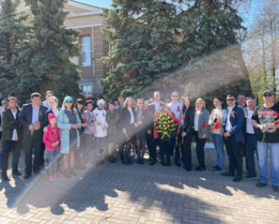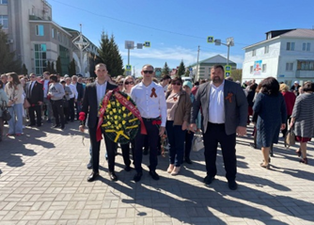 | Участие коллектива МБУ «Спортивная школа им. Г. С. Хусаинова» в торжественных мероприятиях, посвященных Дню Победы.
09 мая | 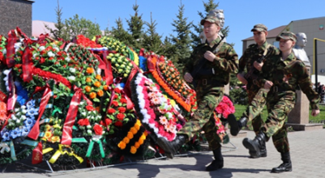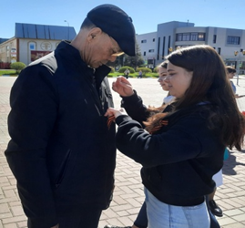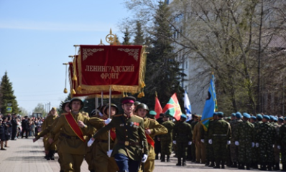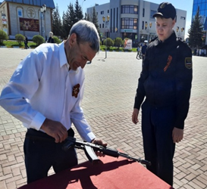 | Участие коллектива «Форпост» в торжественных мероприятиях, посвященных Дню Победы. Раздача георгиевских ленточек. Разборка и сборка автомата АК-74.
09 мая | 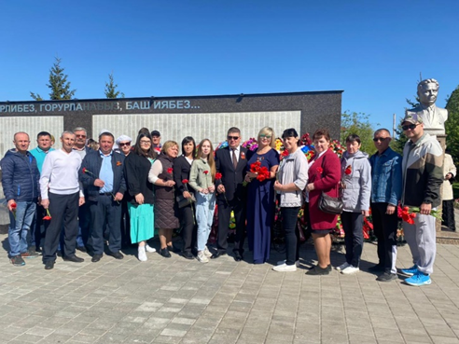 | Возложение венков к памятнику неизвестного солдата МАУ «Спортивная школа по хоккею «Ледок».
10 мая | 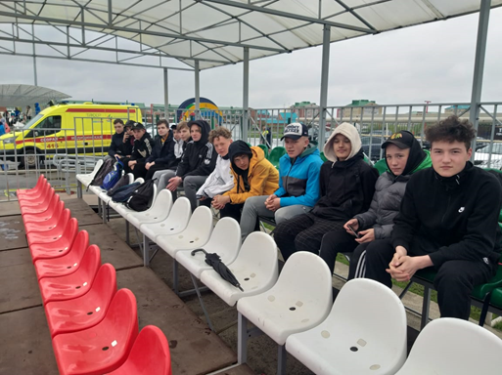 | Просмотр футбольного матча Нурлат - Казань МАУ «Спортивная школа по хоккею «Ледок».
10 мая |  | Участие в Первенстве Республики по футболу 2022 г Первая лига.  Нурлат (Факел)-Казань (Динамо)
11 мая | 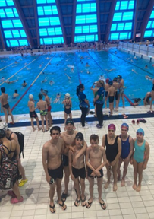 | Участие в Республиканских соревнованиях по плаванию, посвященных Дню Победы в ВОВ и 100-летию плавания в РТ в г. Казань
11 мая | 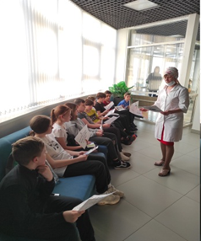 | Проведение бесед со спортсменами «ВИЧ/СПИД. Как защитить себя и своих близких?» во ДС «Тулпар»
11 мая | 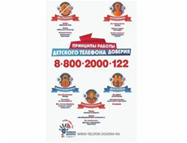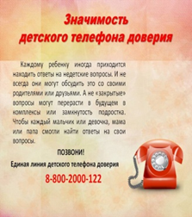 | Информационная онлайн - акция на тему: «О принципах работы детского телефона доверия».
12 мая |  | Участие в Республиканских соревнованиях по плаванию, посвященных Дню Победы в ВОВ и 100-летию плавания в РТ в г. Казань
13 мая |  | Участие в Республиканских соревнованиях по плаванию, посвященных Дню Победы в ВОВ и 100-летию плавания в РТ в г. Казань
13 мая |  | Участие в республиканских соревнованиях по корэш среди юношей 2006-2008 гг.р на Кубок Первого Президента РТ в с. Актаныш
13 мая | 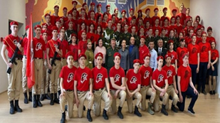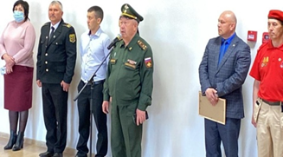 | Участие в торжественном открытие “Дома юнармии”в МБУ ДО “ЦДТ “Килэчэк”.
 | 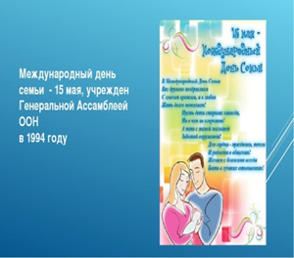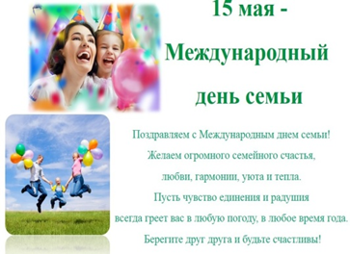 | Информационная - онлайн акции «Международный день семьи».
14 мая |  | Участие в республиканских соревнованиях по корэш среди юношей 2006-2008 гг.р на Кубок Первого Президента РТ в с. Актаныш
14 мая |  | Участие в турнире «Открытый ковер города Казани по самбо» памяти мастера спорта СССР Сайфуллинова К.И. среди юношей 2009-2011 гг.р. и девушек 2008-2010 гг.р в г. Казань
14 мая |  | Участие в открытом Первенстве города Димитровград по кикбоксингу в разделе лайт-контакт и поинтфайтинг, посвященном Победе в ВОВ в г. Димитровград
14 мая | 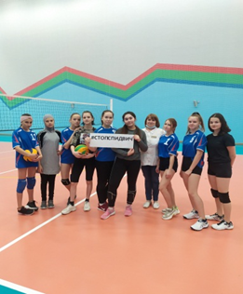 | Проведение акции «Должен знать», приуроченной ко Всемирному дню памяти жертв СПИД в 2022 году во ДС «Тулпар»
14 мая |  | Участие в XVII межмуниципальных соревнованиях по борьбе на поясах среди юношей и девушек, посвященных 77-ой Годовщине Победы в ВОВ, памяти Героя Советского Союза Мамонова Н.В., в п.г.т. Алексеевское
14 мая |  | Участие в Первенстве Республики по футболу 2022г Первая лига.  Заинк (Барс)- Нурлат (Факел)
 |  | Участие в Международном легкоатлетическом мероприятии «Казанский марафон»
 |  | Кубок района по шахматам XXIV Кубок города Нурлат и Нурлатского муниципального района по шахматам
 |  | Двоеборье Проведение V Первенства Нурлатского муниципального района по интеллектуальному двоеборью (шахматы и шашки)
15 мая |  | Участие в турнире «Открытый ковер города Казани по самбо» памяти мастера спорта СССР Сайфуллинова К.И. среди юношей 2009-2011 гг.р. и девушек 2008-2010 гг.р в г. Казань
 |  | Участие в Международном легкоатлетическом мероприятии «Казанский марафон»
 |  | Кубок района по шахматам XXIV Кубок города Нурлат и Нурлатского муниципального района по шахматам
 |  | Проведение V Первенства Нурлатского муниципального района по интеллектуальному двоеборью (шахматы и шашки)

Начальник отдела
по делам молодежи и спорту Р.М.Фатхутдинова

